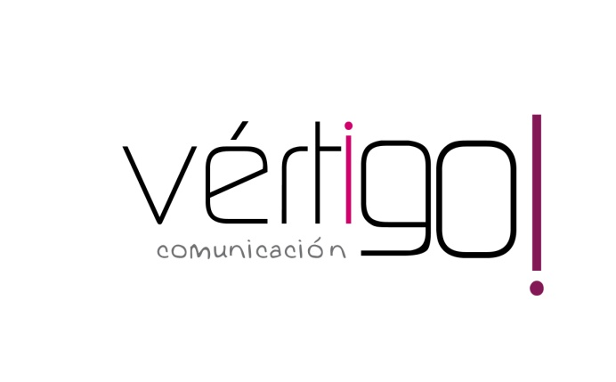

OFF HILO MUSICAL
DON MARKET
Del 16 al 30
abril

- Atención! aprovéchate de nuestras ofertas para semana santa: aceite de oliva suave Mercasur de 1 litro a 2 euros con 39 céntimos y arroz vaporizado Brillante de 1 kilo a 1 euro con 52 céntimos. ¡Sólo en Don Market Descuento encontrarás estos precios!

- Estimado cliente, prepárate con nuestras ofertas para semana santa: actimel de Danone en pack de 6 unidades a 3 euros con 19 céntimos ¡Comprando dos, la segunda unidad te sale a mitad de precio! Y quesitos El Caserío de 8 porciones a sólo 1 euro. ¡Sólo en Don Market Descuento encontrarás estos precios!

- Atención! aprovéchate de nuestras ofertas para semana santa: Llévate queso de oveja gran reserva señorío Montelarreina de media pieza a 21 euros el kilo y te regalamos dos papeletas para el sorteo de un traje de flamenca de Sara de Benítez. ¡Sólo en Don Market Descuento encontrarás estos precios!

- Estimado cliente, prepárate con nuestras ofertas para semana santa: llévate papel higiénico Scottex en pack de 12 más 4 unidades gratis a 2 euros con 89 céntimos y leche calcio Puleva de 1 litro a sólo 1 euro con 12 céntimos. ¡Sólo en Don Market Descuento encontrarás estos precios!

- Atención!! Aprovéchate de nuestras ofertas para semana santa: llévate limpiamuebles Pronto de 300 ml más el 33 % gratis a 2 euros con 45 céntimos. Y gama de desodorante en roll-on Nivea de 50 ml a 1 euro con 99 céntimos. ¡Sólo en Don Market Descuento encontrarás estos precios!

